Panie Andrzeju,
We wszelkich swych rozważaniach nie kieruję się Sztuczna Inteligencja, ale raczej Oślą Głupotą.
Otóż wspominałem już Panu, a także napisałem na „naszej” grupie Z63 o mym ostatnim maczu Deep Dive na MTY z jakimś niewymienionym z imienia ani geografii, wynikiem badania jakichś de Warenne, baronów anglo-normandzkich, którzy byli określeni jako I1-S10360, a w dodatku mam z ta próbką (której MTA nie zamieściło) również macz autosomalny.
Również po Y-SNP mam autosomalny macz Deep Dive z jakims nieokreślonym przedstawicielem anglo-normandzkiego rodu Hastings, którzy okazali się również na gałązce I1-Y24790.
Te wyniki mnie za bardzo nie szokują, najciekawsze, że maja oni również macz z naszym słynnym VK157, którego zechciał Pan uznać za jakiegoś pospolitego najemnika u któregoś z Piastów tzn. chyba Chrobrego.
Proszę zatem zobaczyć, co piszą genealodzy angielscy o wygasłej już rodzinie panów de Warenne, earlow Surrey z Nottinghamshire. Byłem tam na ich zamku w Acre, który zachował się do dziś jako ładna ruina od czasów jego budowy po 1066 AD. Tu ma Pan tę przemiłą panią S.B. Connolly, do której chyba napisze, jak się uporam z GEDMATCH’em. Bo z MTA do ładu się nie dojdzie.
Ten związek kilku naszych genetycznych „kuzynow” po mieczu z diukami Normandii po Rollonie tez mnie nie dziwi. O tym dyskutowałem ongi na nieistniejącym już forum Crispincousins, gdzie bardzo dobra prace zamieścił pewien przedstawiciel rodu Stanhope’ow, zresztą tez I1-Z63, ale to było jakieś 15 lat temu.
Sharon Bennett Connolly. The Origins of the Warenne Family. 22/05/2021.
https://historytheinterestingbits.com/2021/05/22/the-origins-of-the-warenne-family/
QUOTE. From the time of the Norman Conquest to the death of the seventh and last earl, the Warenne family was at the heart of English politics and the establishment, providing military and administrative support to the Crown. In the years following 1066 William I de Warenne, who became the first Earl of Surrey in 1088, was the fourth richest man in England and the richest not related to the royal family (…).
But where did they originate?
As with most medieval Anglo-Norman families, the origins of the Warenne family are shrouded in the sands of time and the distance of over a thousand years. Given that the family hailed from Normandy, it is likely that they had Scandinavian ancestry, just like the majority of Normans, including their duke, William (known as William the Bastard, or William the Conqueror). Duke William was descended from the famous Rollo, the first Norse, or Viking, ruler of Normandy.
Several studies were written in the 18th, 19th and 20th centuries in an attempt to establish the Warenne family’s origins, and its relationship to the duke of Normandy. The family name is probably derived from the hamlet of Varenne, situated just south of Arques in northern France and 13 miles from Bellencombre. The village is situated on the river of the same name, Varenne (previously known as Guarenne). Varenne was part of the Warenne lands in the département of Seine-Inférieure, Normandy. William de Warenne, the first earl of Surrey, was a younger son of Rodulf, or Ralph, de Warenne.
Although William de Warenne’s ancestry is far from clear, it seems likely that his mother Beatrix was a niece of Duchess Gunnor. As the wife of Duke Richard I of Normandy, Gunnor was the mother of Emma of Normandy and the great-grandmother of Duke William of Normandy. Emma of Normandy was wife of both Ӕthelred II and King Cnut, kings of England; (…) If Beatrix’s familial link to Duchess Gunnor is true, it would mean that William de Warenne was a second cousin, once removed, of the victorious duke of Normandy, later to be known as William the Conqueror. The two families were certainly related in some way, as Anselm, Archbishop of Canterbury, would later forbid a marriage between William de Warenne’s son, another William, and an illegitimate daughter of Henry I on the grounds of consanguinity (meaning the couple was too closely related by blood to be allowed to marry). UNQUOTE
A teraz moja opinia na temat tego kim był ten facet z Bodzi VK157, którego jeden mądrala polski określił jako „jakiś tam pochowek z jakimiś tam obrażeniami”.
Otóż, musze Panu powiedzieć, że od ponad 50 (!!!) lat zajmuje się tamgami, czyli znakami własnościowymi używanymi przez różne głownie indoirańskie ludy stepu eurazjatyckiego począwszy od okresu mniej więcej Cesarstwa Rzymskiego. Mnie interesował ich związek z polska protoheraldyką wczesnej doby piastowskiej. Te znaki były w użyciu jako rodowe, ale także indywidualne znaki własnościowe wśród ludów sarmackich, głownie alańskich, ale przejęte zostały przez inne ludy mające styk z Sarmatami w czasie wędrówek ludów. Chodzi tu o Germanów takich jak Turyngowie, a również Wandalów, którzy je zachowali przez cala swa wędrowne do Afryki Północnej. Te znaki to była oznaka prestiżu i przynależności do ówczesnej wojennej elity. Przejęły je niektóre plemiona tureckie, m.in. Chazarowie, a z nich przeszły na elitę rządząca Rusią Kijowską. To te słynne znaki Rurykowiczów, o których wszyscy piszą, a większość pisze bez sensu.
I co tu jest ważne, to że znaki te były u Rurykowiczów osobistymi, a odmiany znaku wprowadzano dla każdego indywiduum wchodzącego w linie genealogiczna. Były używane przede wszystkim do znaczenia przedmiotów należących do konkretnej osoby, a także do piętnowania koni i stad bydła do takiej osoby należących - obyczaj zachowany na ziemiach kresowych po czasy Rzplitej. Mam przykłady z rodu Zbaraskich.
Mam całą masę przykładów dotyczących używania tamg przez Sarmatów ze stepów pontyjskich, który to zwyczaj potem przejęły inne ludy koczownicze jak np. Awarowie panujący nad Słowianami po upadku Hunów. Tam na przykład u tzw. Sarmatów Królewskich, władców Królestwa Bosporanskiego (teraz to Krym) umieszczano te znaki rodowe/osobiste na końcówkach pasów (!!!). To jest u Sulimirskiego „The Sarmatians”, 1970.
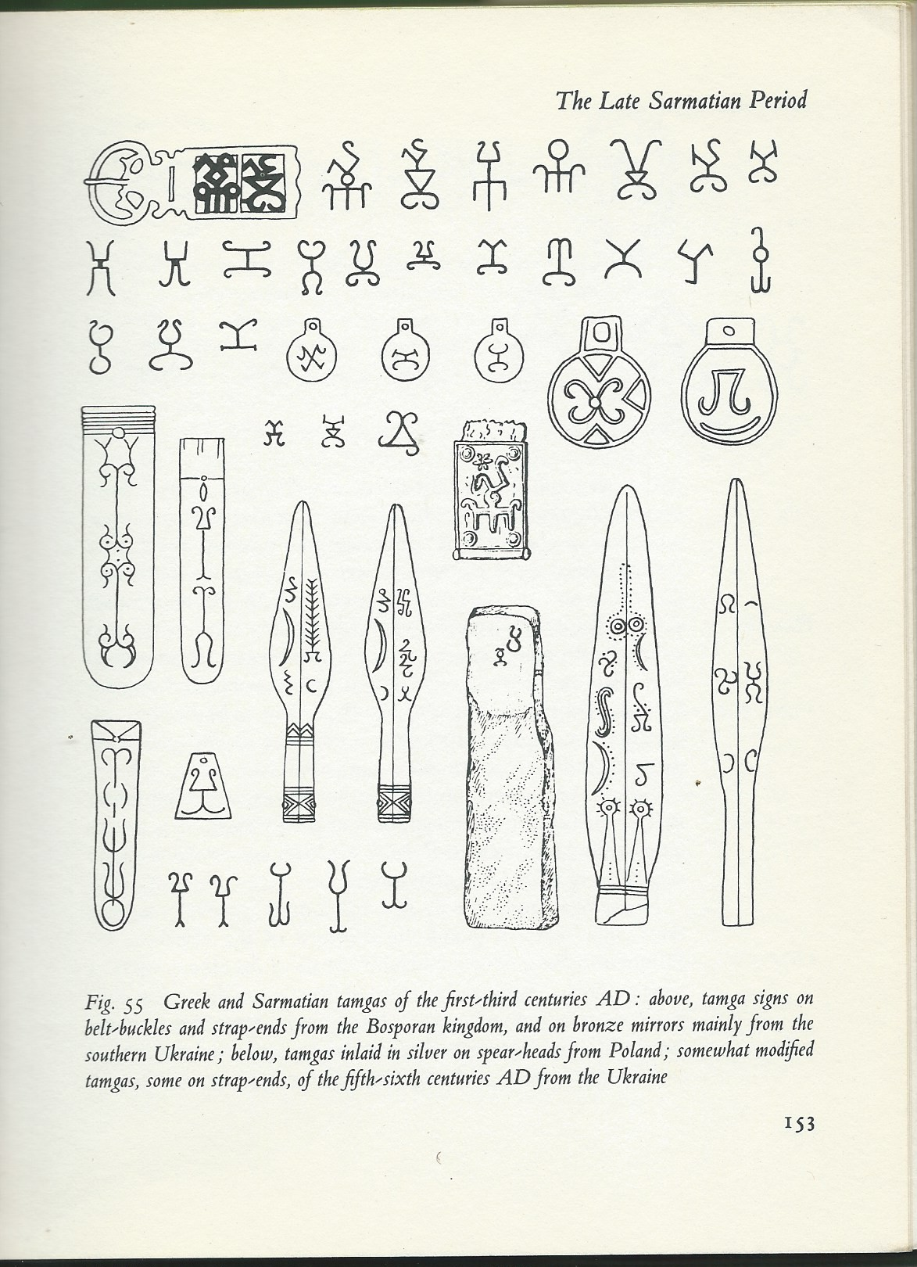
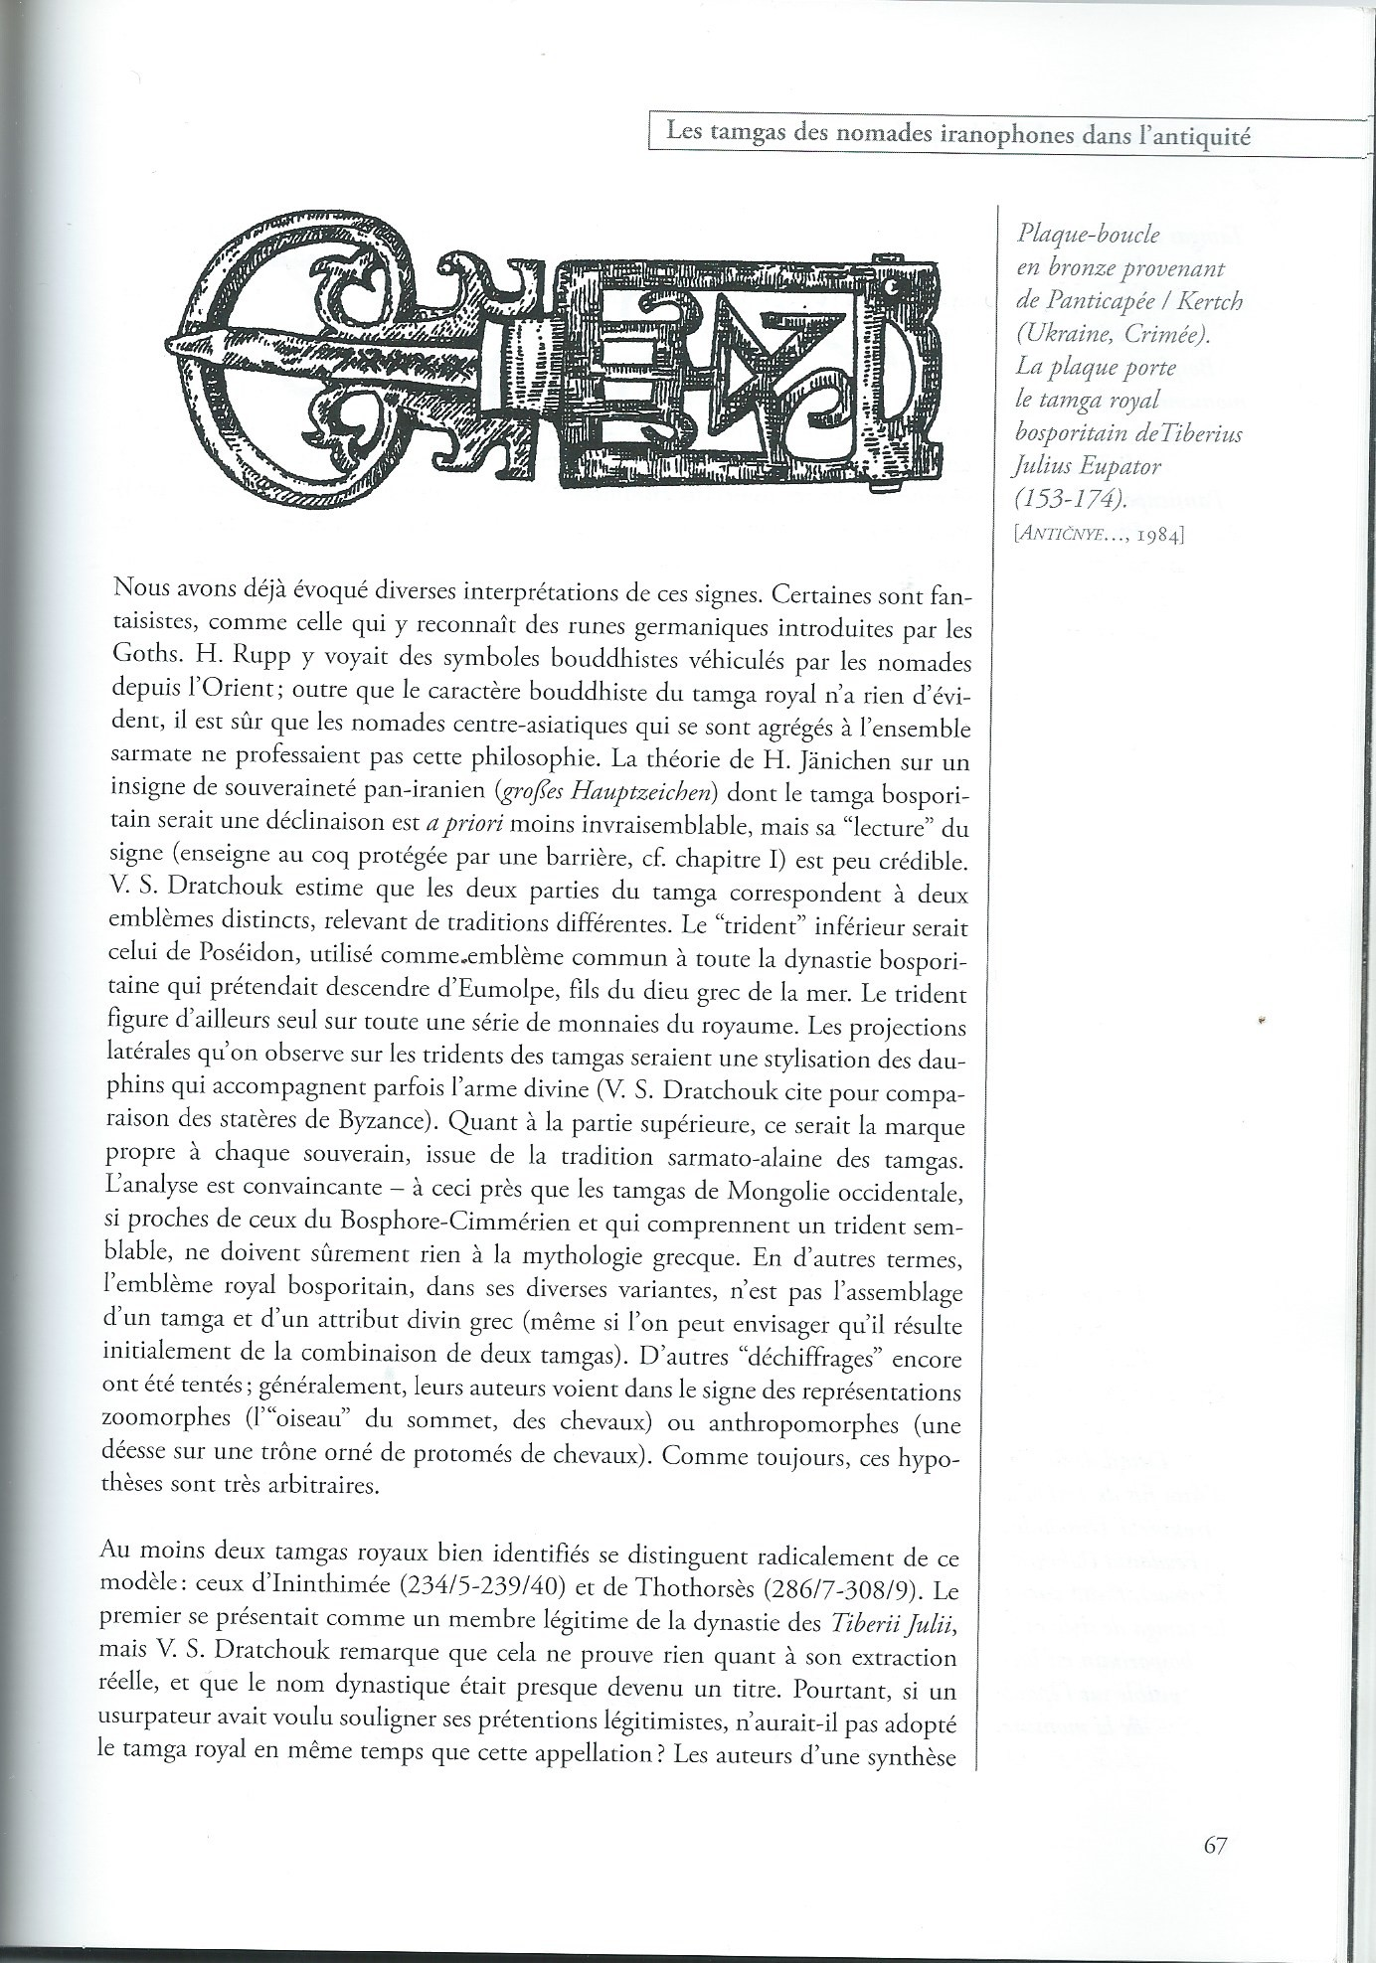
Tu ma Pan dowód z pochówku jednego z sarmackich królów bosporanskich, Tyberiusza Juliusza Eupatora (153-174 A.D.). Taki pas był ozdabiany znakiem właściciela, w dodatku u Sarmatów był to znak odziedziczony po ojcu, a towarzyszył mu znak rodu matki. To wyjątek z pracy Y. Lebedynskiego „Les tamgas” (znam go, jest wykładowcą w paryskiej INALCO, nie jest żadnym Ukraińcem, to czysty Francuz z dziada pradziada, ale chyba kocha stepy).
Żaden tam hetka-pętelka, jakiś giermek czy gwardzista sarmackiego króla nie miał prawa nosić takiego pasa z królewskim znakiem, jeśli nie był z jego rodu, a kiedy do niego należał i był z innej gałązki, to znak był nieco odmienny.
U właściwych Skandynawów z północy znaki typu tamga nie były znane. Nie są znane końcówki pasów skandynawskich ozdobione tamgami. Również nie znaleziono ani na Kijowszczyznie Rurykowiczów ani w Nowgorodzie Wielkim pochówków ze znakiem jakiegokolwiek (!!!) Rurykowicza na okuciu pasa ani na Rurikowym Gorodyszczu, ani w Gniezdowie, ani w ogóle nigdzie. Przejrzałem cały materiał Duczki w „Rusi Wikingów”.
Znaki Rurykowiczów na Rusi były znalezione na metalowych zawieszkach, a także wydrapywane na monetach arabskich, bądź też wyciskane na cegłach cerkwi budowanych przez Wielkich Kniaziów. Te zawieszki według S.P. Profesora Duczki dawano osobom zaufanym, które były wysyłane, jako namiestnicy, by zarządzać całym obszarem od Nowgorodu po Morze Azowskie. To był znak władzy książęcej, a nie byle jakaś tam ozdoba członka drużyny kniazia z Rurykowiczów. I jak Pan widzi, to są głownie zawieszki z trójzębem, bo te właśnie przyjęła młodsza linia, która była silnie związana z Nowogrodem (u Skandynawow „Aldeijurgard”).
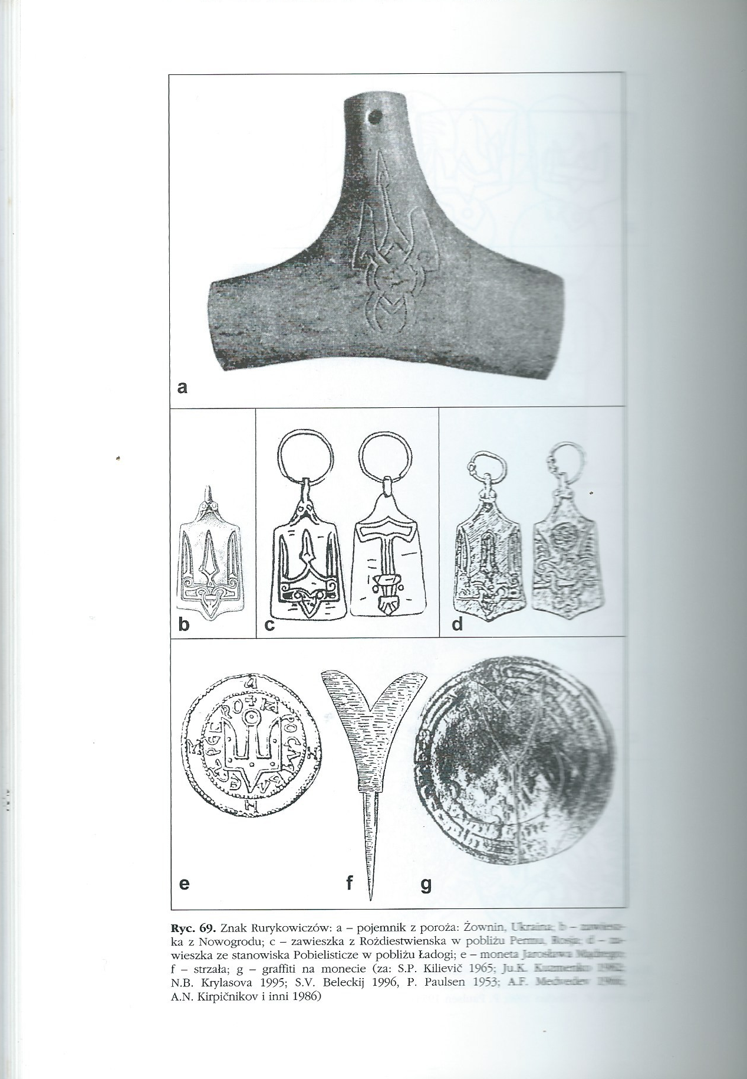
Jest jeden wyjątek pochodzący z wykopalisk w Pskowie w bardzo dziwnym grobie z X w., o czym poniżej.
No właśnie. Jedyna zawieszka z rurykowiczowską tamgą dwuzębną była znaleziona w 2007 w Pskowie w grobie jakiegoś wareskiego dostojnika, który został niedługo (jakieś dwa dziesiątki lat według archeologów) po jego pogrzebaniu otworzony, a facetowi zmiażdżono czaszkę i wrzucono z powrotem do dołu, zostawiając w nim cala masę artefaktów. Zatem nie chodziło o rabunek, a coś w rodzaju zemsty. Dane na temat odkrycia były opublikowane za „pierwszego” Putina, a potem o tym znalezisku umilkło.

Газета "Псковская губерния" № 40 (409) 08-14 октября 2008 г.
http://gubernia.pskovregion.org/number_409/05.php Тайны варяжских гостей

QUOTE Вообще, отмечает Татьяна Ершова, старший научный сотрудник «Псковского археологического центра», руководившая раскопом, мотивы расхитителей гробниц не вполне очевидны. Судя по всему, из погребальной камеры они забрали только оружие покойного.

Кроме того, сильно пострадала лицевая часть черепа погребенного скандинава – в отличие от «Варяжской гостьи», облик которой удалось смоделировать антропологам, «Варяжский гость» останется для нас безликим. Вполне возможно, что речь могла идти об ограблении из мести.
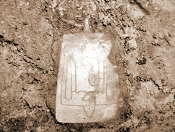
Главная находка археологов – это небольшая трапециевидная серебряная подвеска с изображением двузубца. Ученые не сомневаются: это не что иное, как тамга Рюриковичей – нечто вроде «удостоверения личности» представителя князя. Фото: Псковский археологический центр
Внутри погребальной камеры ученые нашли множество предметов: кресло с остатками росписи, в котором сидел покойный, ладейный борт, разделявший сруб на две части (то ли таким образом подчеркивался род занятий погребенного, то ли организаторы похоронной церемонии прагматично подошли к вопросу о погребальных строительных материалах, использовав старую ладью), остатки деревянного сундука, ведро, чашу с серебряной окантовкой, чашечки весов для взвешивания мелкого серебра, подвески, сделанные из арабских диргемов, гребень в футляре, железный нож с обмотанной серебряной проволокой рукоятью, фрагмент одежды с серебряными пуговицами, кошелек с золотым шитьем, монетовидный предмет из цветного металла со сделанной латиницей надписью, прочитать которую реставратором пока что еще не удалось.

Некоторые находки свидетельствуют о том, что покойный, так же как и его соплеменница, найденная зимой 2004 года, был христианином. Это литой серебряный крест и большая восковая свеча.
Только три известных науке тамги (не считая псковской) содержат изображение двузубца. И то на одной из них с одной стороны изображен трезубец, а с другой – двузубец, к которому позднее был пририсован третий зубец. При этом датировка всех трех артефактов не слишком точна. В то время как псковская тамга найдена в поддающемся достаточно четкой датировке памятнике, непосредственно «на теле».

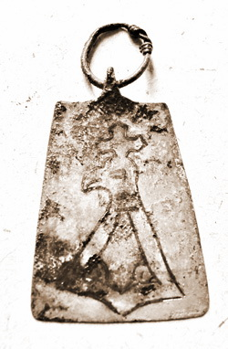
На обратной стороне тамги еще одно изображение – сокол с крестом на голове. Вероятно, это знак княгини Ольги, указывавший на принадлежность к Пскову конкретной тамги. Фото: Псковский археологический центр
Стоит пояснить, что двузубец – более древний знак, употреблявшийся до князя Владимира. Владимир, как известно, был незаконнорожденным сыном Святослава. Именно поэтому, как считают историки, ему было запрещено использовать в качестве своего знака двузубец. Изображение на находке псковских археологов содержит характерную особенность: между двумя зубцами нарисован знак, который историки интерпретируют как ключ.

Учитывая, что матерью Владимира была ключница Малуша, можно предположить, что он таким образом изменил отцовский знак, желая одновременно как избежать обвинений в нарушении «авторских прав», так и подчеркнуть свое происхождение. Матери-рабыни Владимир не стеснялся – ведь его самым ближайшим сподвижником и надежной опорой (Владимир стал князем в возрасте 12 лет) был ее брат, Добрыня Никитич. Судя по всему, расположенный внутри двузубца ключ со временем превратился в третий зуб. И двузубец стал трезубцем, служившим родовым знаком всем потомкам Владимира.

Получается, что знатный скандинав, обладатель тамги Владимира, был его наместником в Пскове. Отталкиваясь от этой информации, можно достаточно четко датировать погребение.

Князем Новгородской земли, включавшей в себя Псков, Владимир стал в 969 году, после смерти княгини Ольги. А в 977 году, спасаясь от брата Ярополка, начавшего борьбу за власть, он был вынужден бежать в Швецию, где и провел следующие три года.

На обратной стороне тамги еще одно изображение – сокол с крестом на голове. Ученым известно только одно подобное изображение – на монете, найденной в кладе на острове Готланд в Балтийском море, по пути в шведскую Бирку. По мнению археологов, это знак княгини Ольги, указывавший на принадлежность к Пскову конкретной тамги. UNQUOTE

Jeśli Pan jeszcze potrafi coś przeczytać cyrylica, to zdanie pskowskich archeologów z czasów, kiedy mogli jeszcze pisać w miarę swobodnie, wydaje się jasne.

Mamy do czynienia z wydarzeniami związanymi z walka o władze na tronie kijowskim po śmierci Światosława. Walka szła pomiędzy Jaropolkiem z linii seniorackiej, a Wladimirem, nieślubnym synem Światosława z niewolnicą Maluszą. Stad też desekracja grobu przedstawiciela Jaropolka z dwuzębną tamgą senioracką z odmianą, co oznacza, że był bezpośrednim krewnym Jaropolka. Zniszczenie grobu zaszło chyba, kiedy Wladimir wracał z posiłkami ze Szwecji, by rozprawić się z Jaropolkiem siedzącym w Kijowie.

Cały dostępny materiał z Rusi Wikingów od Nowogrodu po Kijów pokazuje według mnie, że ten elitarny wojownik z Bodzi nie mógł być jakimś najemnikiem. Należał do starszej linii Rurykowiczów i dlatego mógł sobie nosić na pasie znak dwuzębny. Inaczej szybko by go pogonili na dworze kijowskim. Na monetach Swiatopolka jest dwuząb z krzyżykiem, a na skuwce od pasa z Bodzi jest formą, która za młotek Tora, czy też miecz, można przyjąć tylko przy nieograniczonej dobrej woli. Takiej ja nie mam. Skuwki nie wykonywał snycerz, tylko rymarz, a ten miał na pewno pokazany rysunek, który nie musiał być bardzo wysublimowany.

Oczywiście, interpretacje znaleziska z Bodzi mogą być różnorakie, w tym „jakiś tam gość z jakimiś tam obrażeniami”. Albo mój wariant, że to sam Swiatopolk, syn Jaropolka, full stop. I nikt nie będzie w stanie dostarczyć decydującego argumentu, bo VK157 zapomniał się podpisać.

Niedawno przebadane haplotypy Warennow i innych Anglo-Normanow mocno wskazują na związek VK157 z elita dynastyczna Zachodniej Europy, a nie z Ugrofinami znad Zatoki Botnickiej. Dla mnie ten ruski Ruryk był najprawdopodobniej Rorikiem z Dorestad, a nie żadnym tam fińskim „Riurikiem izza morja”. Znam Rosjan. Dla nich pojęcie prawdy obiektywnej nigdy nie istniało, nawet tam językowo istnieją różne pojęcia - „prawda” i „istina” i to już od czasów „Powiesti wriemiennych liet”. Nie ma to związku z komunizmem, bo to działało dużo, dużo wcześniej.

Na Bodzię należy spojrzeć z szerszej europejskiej perspektywy późnej epoki Wikingów. Stad też projekt powinien wciągnąć takie wyniki, jak do tej pory niezakończone badania w Winchester Cathedral, czy też Sweina Estridsena z Roskilde. Nie mówiąc o zapomnianej dziewczynie z grobu faceta VK157.
No, ulżyło mi trochę, bo poplułem jadem na nieopierzone wymysły różnych tam speców od tamg i genealogii wczesnośredniowiecznej Rusi, a zwłaszcza na tych, co wieszcza na temat pierwszych pokoleń - tak zwanych umownie - Rurykowiczów.

A teraz życzę bajecznie kolorowych snów z wiedźmą VK155 w roli głównej. Sam powracam do lektury Graves’a „Biała bogini”.

Ukłony

LKP

Bompas, 21 stycznia 2026 roku A.D.

